1. 名词解释（30分）

(1)图的最小生成树

(2)正则二叉树

(3)串的块链存储

(4)二分查找的条件

(5)时间复杂度的含义以及排序logn、n、nlogn、2^n、n^2、n!

1. 应用题（30分）
2. 迪杰斯特拉找从V1出发到其他各节点的最短路径，说明过程

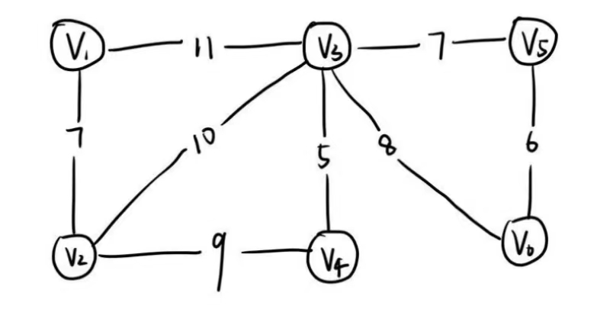

2、二叉排序树删除节点的情况分类说明

3、归并排序的过程（47，56，32，25，41，38，43，52）

三、编程：先写算法思想后写代码（90分）

1.写出循环队列的数据结构，计算循环队列里的元素个数（15分）

2.链表删除值为x的结点（15分）

3.用先序遍历建立二叉树（20分）

4.输出n\*n的回型矩阵，如5\*5（20分）

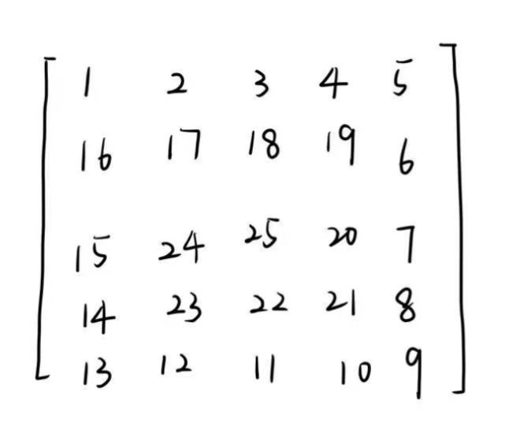

5.判断二叉树是否为完全二叉树（20分）